प्रहरी प्रधान कार्यालय
प्रेस विज्ञप्ती
केन्द्रीय अनुसन्धान व्यूरो, महाराजगन्ज
( पिलर-३ )
मिति : २०७४/०४/१७ गते

।।
(दण्डहिनता बिरुद्धको हाम्रो अभियान)
"CIB को प्रहरी हौं भन्दै बिभिन्न ब्यक्तिहरू अपहरण गरी फिरौति असुल गर्ने गिरोहका मुख्य व्यक्ति पक्राउ"
बिभिन्न ब्यक्तिहरूलाई सुन्दर युवती मार्फत Honey Trap बनी CIB को प्रहरी हौ भन्दै नियन्त्रणमा लिई अपहरण तथा शरिर बन्धक बनाई यातना तथा फिरौति लिने गिरोह सकृय रहेको सुचनाको आधारमा विगत लामो समय देखी अनुसन्धान पश्चात उक्त गिरोह मध्येका मिति २०७४/०३/०२ गते का.जि.का.म.न.पा-९ बत्तिस पुतलीबाट कुविन भन्ने कोल बहादुर थापा मगर तथा शरू के.सी भन्ने आसिका परियारलाई पक्राउ गरीएको र सोही मुद्धाका मुख्य प्रतिवादीहरू कुमानन्द भन्ने कोमानन्द खड्का र नविन कुमार राई अपहरण तथा शरिर बन्धक मुद्धामा हाल पुर्पक्षको लागी नख्खु कारागारमा थुनामा रहेको र सोही मुद्दाका मुख्य फरार प्रतिवादी, CIB को नक्कली Dysp बन्ने सुक्रराज तामाङलाई मिति २०७४/०४/११ गते का.जि.का.म.न.पा. बासबारीबाट यस ब्यूरोले पक्राउ गरी अपहरण तथा शरिर बन्धक मुद्धामा निज उपर आवश्यक अनुसन्धान भईरहेको ।

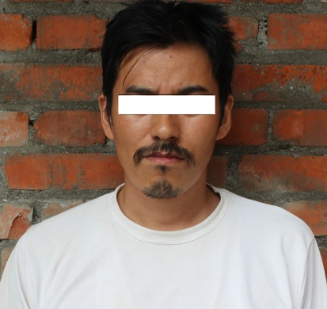
पक्राउ परेको व्यक्तिको विवरण:-

नाम थर:-सुक्रराज तामाङ
उमेर:- ३४ बर्ष
स्थायी ठेगाना:- जिल्ला नुवाकोट गेर्खु-०३, फुलबारी घर भई
हाल:- का.जि. भद्रकाली-७ कुमारीखेल बस्ने
पक्राउ:- २०७४/०४/११ गते बासबारी
भुमिका :- अपराधिक योजना बनाउने तथा CIB को प्रहरी नक्कली Dysp बन्ने ।
मुद्धा:- अपहरण तथा शरीर बन्धक

आपराधिक पृष्ठभुमी

सि.नं. | जाहेरी मिति | मुद्धा | विवरण | कैफियत
 | २०५९।०२।२१ | क.ज्यान | बिकाश महर्जनको कर्तव्य गरी हत्या गरेको अभियोगमा म.न.परिषर हनुमानढोकाबाट मुद्धा चलेको । | कर्तव्य ज्यान मुद्दामा २० बर्ष कैद तोकिएकोमा मिति २०६९/०२/१५ गते छुटेको
 | २०७३/१०/०२ | अपहरण तथा शरीर बन्धक | मिती २०७३/०९/०४ गते का.जि. का.म.न.पा वडा नं. ४ स्थित गणेश बस्तीबाट CIB प्रहरी हौ भनी अपहरण | रमेश कुमार कुँवरको जाहेरी
 | २०७४/०२/२३ | अपहरण तथा शरीर बन्धक | मिति २०७३/०९/०७ गते का.जि. का.म.न.पा वडा नं. १४ माछा पोखरी स्थीत भ्यु नेपाल नामको गेष्ट हाउसको पहिलो तल्लाबाट अपहरण | लाल बहादुर लामा को जाहेरी

( थप जानकारीको लागि प्र.उ.मीरा चौधरी- ९८५१०९८४३१ )

